Проповеди в MP3 #294  Апшеронск 2007, молодёжный лагерь  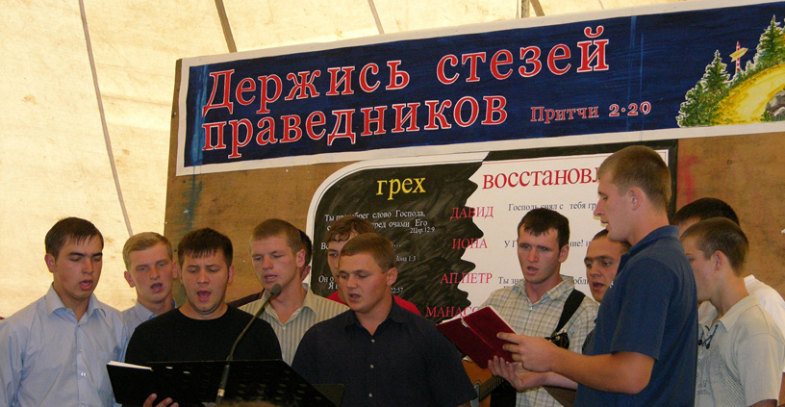  [01] Горянин М.А. – Мы и наши родители 56:02  [02] Бачкала С. – Четыре периода в жизни Давида 29:21  [03] Антонюк Н.С. – Бог предназначил тебе силу 48:44  [04] Франц из Майкопа – Возлюби ближнего твоего 26:32  [05] Антонюк Н.С. – Важность и сущность любви 43:02  [06] Савич Вадим – О некоторых грехах 12:18  [07] Русавук А. – Буду петь Господу всю жизнь 19:20  [08] Бардич А. – Ученики в лодке 13:19  [09] Антонюк Н.С. – Приносите духовные жертвы 58:41  [10] Антонюк Н.С. – Ответы (Почему только сестрам замечания) 17:12  [11] Бардич А. – Нет человека, который не согрешал бы 26:50  [12] Иванов Х. – Наибольшая заповедь 24:27  [13] Чмых А.А. – Значение пения в жизни христианина 22:56  [14] Деркач Павел – Божье милосердие к грешнику 17:27  [15] Костюченко Г.В. – Что такое крест свой 47:59  [16] Москалец В.В. – Нашёл Я мужа по сердцу 37:54  [17] Рыжук А. – Наблюдайте за собою 10:18  ➔ | [18] Горянин М.А. – Условия победоносной жизни 34:30  [19] Костюченко Г.В. – Оставил первую любовь твою 33:26  [20] Антонюк А.Н. – Разве упав не встают 28:40  [21] Антонюк – Ответы (Не ходит за нами) 06:33  [22] Антонюк – Ответы (Качели и солярий) 05:14  [23] Антонюк – Ответы (Спасение в великую скорбь) 05:05  [24] Горянин – Ответы (Буйный сын) 20:05  [25] Антонюк – Ответы (маразм) 10:52  [26] Антонюк Н.С. – Главная задача верующего 08:59  [27] Ответ – Ревность 02:12  [28] Ответы (Почему не раньше воскрес) 05:11  [29] Антонюк – Ответы (почему Бог допустил) 10:48  [30] Антонюк – Ответы (прославление) 04:14  [31] Ответы (Гимн регистрированных) 11:14  [32] Ответы (Примат пения над проповедью) 03:30  [33] Антонюк – Ответы (Когда на сердце грусть) 10:05  [34] Костюченко – Ответы (носим мёртвость) 04:49  [35] Антонюк – Ответы (Сомнение Иоанна) 02:52  [36] Антонюк – Ответы (жертва общительности) 08:49  [37] Антонюк – Ответы (Одежда священников) 07:21  [38] Антонюк – Ответы (Служитель без детей) 04:41  [39] Антонюк – Ответы (Какая выгода сатане) 10:42  [40] О благовестии 13:20  [41] Антонюк – Призыв (Любит миловать) 04:14  [42] Антонюк – Ответы (На десятину) 04:14  [43] Антонюк – Ответы (Nuga Best) 05:19  [44] Костюченко – Ответы (Предложение с др. братства) 09:19  [45] Горянин М. – Ответы (Поклон после молитвы) 04:30

